*Отчёт за проделанную работу с 27.04 – 30.04. 2020г гр. Теремок*

*Неделя была посвящена теме "75-летие Победы в Великой Отечественной Войне"*

*27 апреля с ребятами проведена беседа на тему «Что такое ВОВ?»*

*Познакомились с танком Т-34 и попробовали его слепить.*

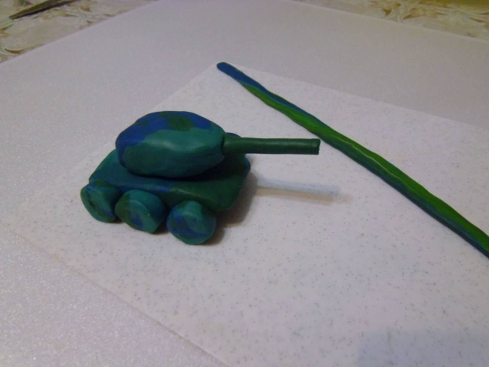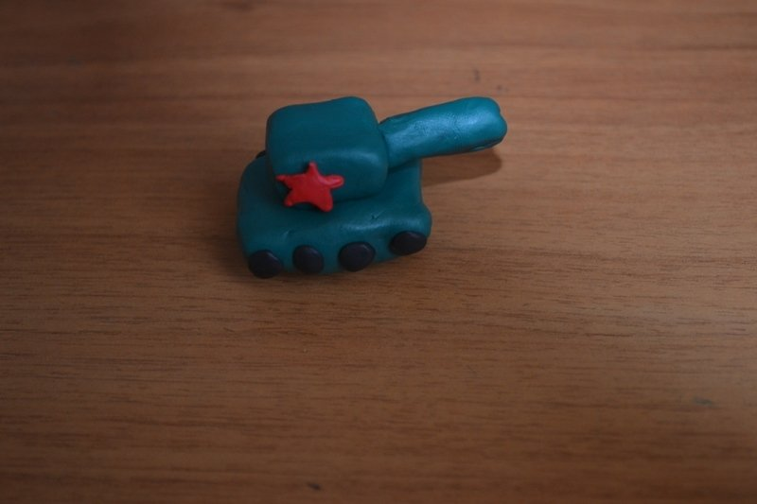

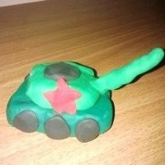

*28 апреля дети познакомились с военными профессиями и им было предложена аппликация «Военный корабль»*

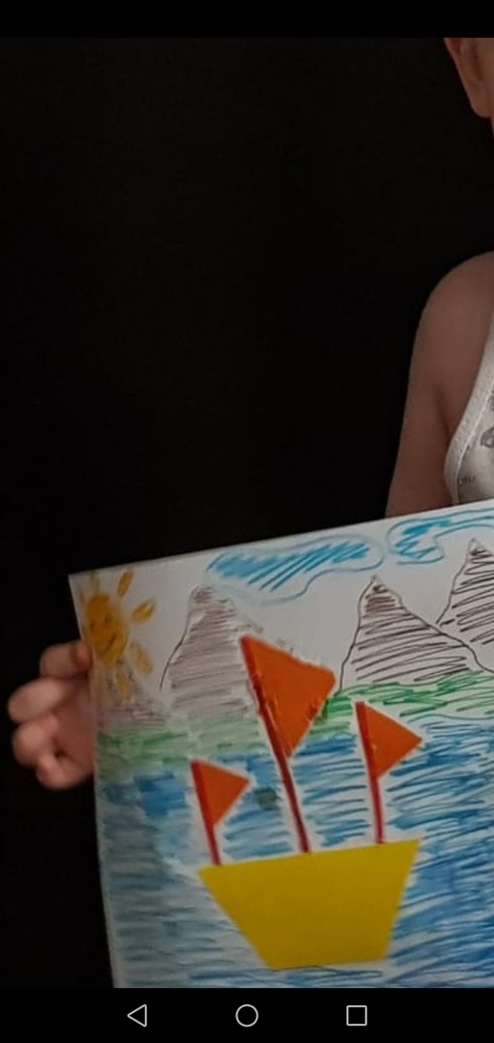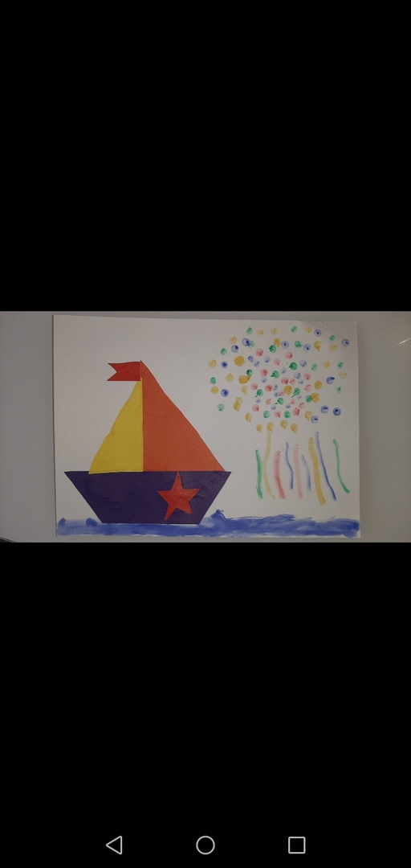

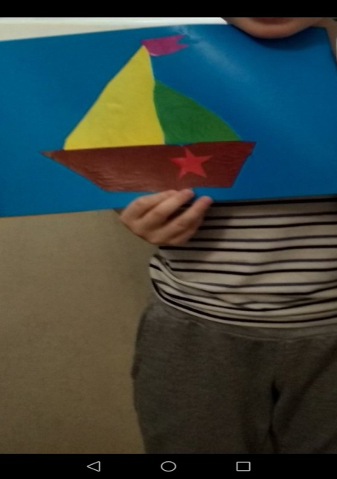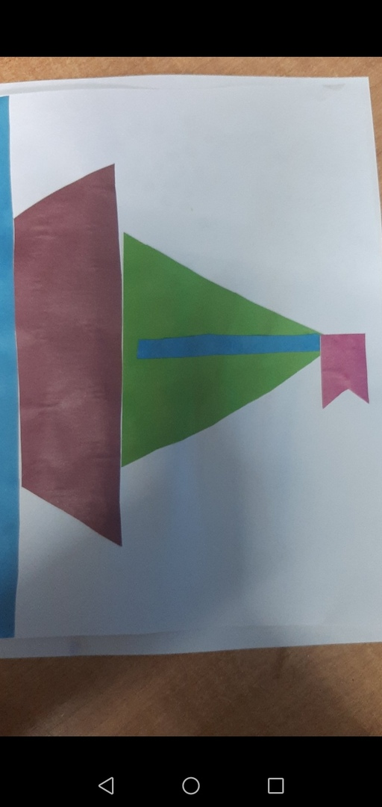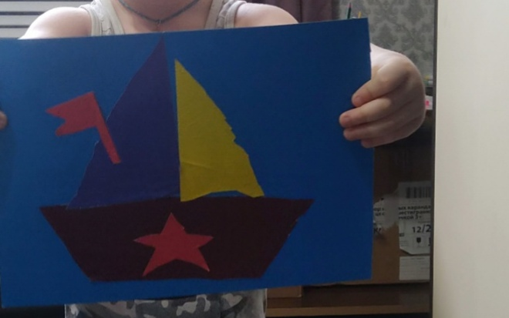

*29 апреля ребята познакомились с военной техникой. Обзор военной техники провел Филя.*

*А так же совершили виртуальную экскурсию по музею Победы.*

*И в честь победы нарисовали «Праздничный салют»*

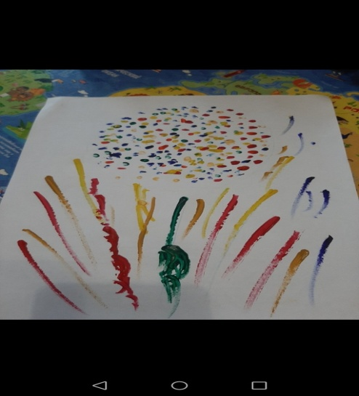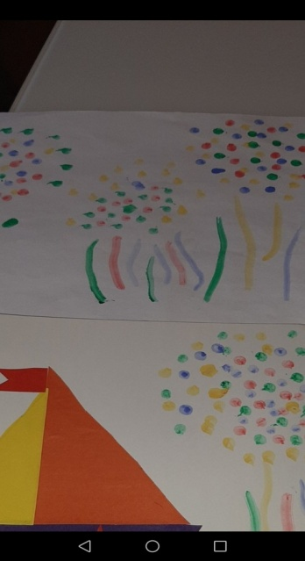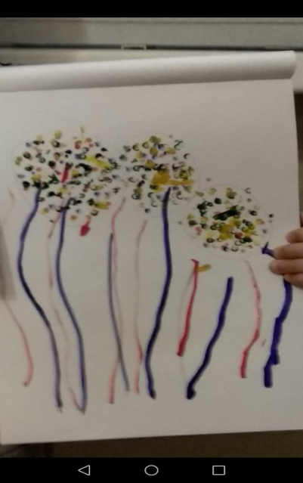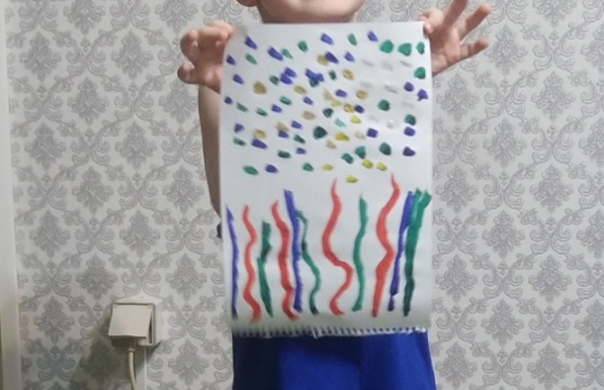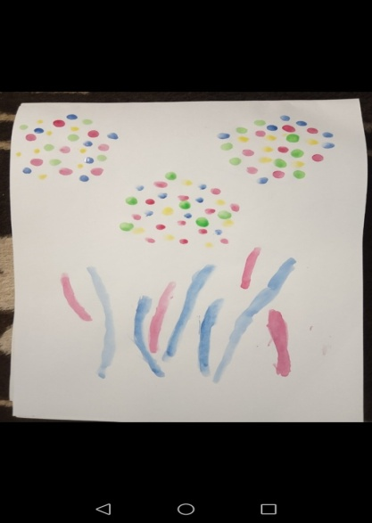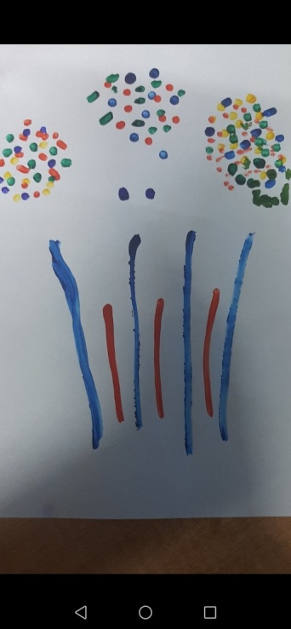

*30 апреля родителям и ребятам предложено посмотреть мультимедийную карту Победители.*

*Дети лепили военные самолеты.*

